Проект «8 Марта»
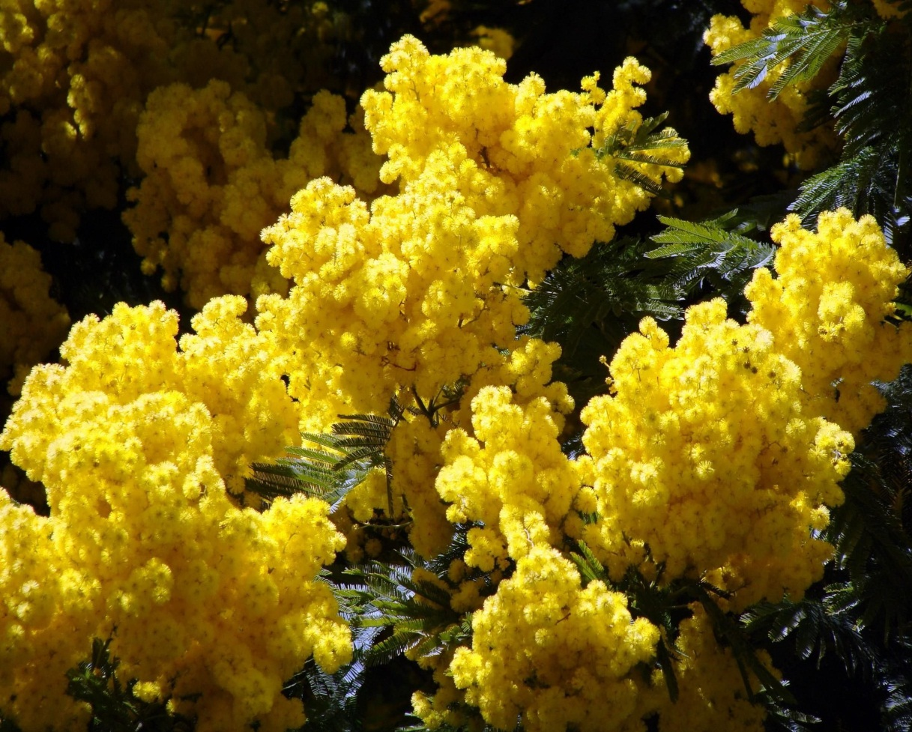

МАДОУ «Детский сад №3 «Дюймовочка»
г.Зарайск
Воспитатель: Логинова Е.П.

2017г.

Старшая группа
Тип: творческий, групповой.
Вид: краткосрочный.

Актуальность.
Мамы и бабушки играют важную роль в жизни современного ребенка, и поэтому праздник 8 марта считается одним из самых главных и любимых. Однако традиционное его празднование не позволяет раскрыть все воспитательные и развивающие возможности для ребенка. Поэтому возникла идея об интегрированном праздновании дня 8 марта, реализовав тем самым различные виды деятельности детей старшего дошкольного возраста.
Из-за информатизации современного общества, наблюдается тенденция уменьшения влияния семьи на современного ребенка. Поэтому необходимо усилить воздействие на социально-коммуникативный аспект взаимодействия с родителями и детьми, что и будет реализовано в ходе данного проекта.

Цели.
Развитие самостоятельности и инициативности ребенка.
развивать интерес к традициям его празднования в России и других странах.
Развитие творческого и познавательного потенциала ребенка.
Задачи:
развивать представление о семье;
совершенствовать социально-коммуникативные навыки;
развивать творческую активность и инициативу;
воспитывать чувство любви и уважения к маме и бабушке;
формировать желание заботиться и помогать старшим;
Расширение кругозора фактами о праздновании 8 марта в других странах.
Участники проекта: воспитанники и воспитатели старшей группы «Почемучки», родители воспитанников.

Сроки реализации: 01.03.2017г. – 07.03.2017г.
Ожидаемые результаты:
получение новых знаний о празднике 8 Марта, традициях его празднования в России и других странах;
выразительное чтение произведений о маме и бабушке;
составление рассказов описательного характера о своей маме и своей семье;
появление заботливого, уважительного отношения к матери;
развитие творческой и познавательной инициативы;
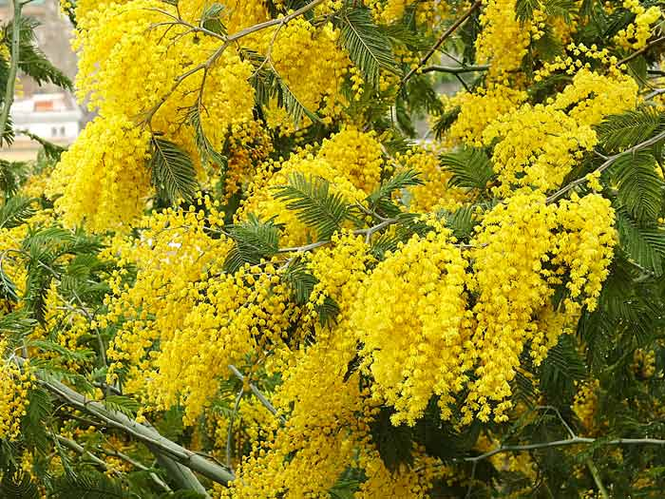
развитие самостоятельной деятельности ребенка;
развитие творческих способностей и навыков.
План реализации проекта
Подготовительный этап Подбор методической и художественной литературы Информация для родителей «Женский день»
Оформление выставки «я на маму так похож»
Оформление приемной ко дню 8 Марта Организация предметно-развивающей среды для ознакомления детей с темой проекта
Разучивание стихотворений, песен к празднику 8 марта Индивидуальные беседы с родителями Изготовление элементов костюмов для выступления детей на утреннике Подготовка к празднику
Основной этап
Речевое развитие
Разучивание стихотворения Е.Благининой «Посидим в тишине»
Чтение художественной литературы
Л.Квитко «Бабушкины руки
Чтение стихов А.Барто, В.Осеевой, Е.Благининой о маме и бабушке Совершенствовать интонационную выразительность
Обогащать и развивать словарный запас, воспитывать заботливое отношение к маме и бабушке

Социально-коммуникативное развитие
Беседа «Праздник мам и бабушек: откуда он пришел»
Сюжетно-ролевые игры «Дочки-матери», «Семья»
Учить составлять рассказ, развивать познавательный интерес
Развивать навыки общения друг с другом
Формирование представлений о праздновании 8 марта в других странах

Художественно-эстетическое развитие
Ручной труд «Мимоза для мамы»
Рисование с элементами аппликации «Мамин портрет»
Ручной труд «Сердечко для мамы»
Разучивание песен про маму
Ручной труд «Первые цветы» (коллективная работа)
Развивать мелкую моторику, формировать эстетический вкус
Развивать воображение и фантазию
Развитие способностей работать в коллективе

Познавательное развитие
Математическая игра «В гости к бабушке иду»
Познавательно-исследовательская деятельность «Шьем кукле платье»
Продолжать формировать представления об элементарных математических понятиях
Формирование представлений о понятии мера, мерка.
Формирования навыков измерения длины.

Заключительный этап
Выставка поделок «Сюрприз для мамы» Итоговое мероприятие «8 марта»
Чаепитие детей и родителей
Систематизация совместной деятельности с детьми, педагогами и родителями
